Contrôle de process dans le cloud
Accès aux données sécurisé partout dans le monde
APROL peut être installé et utilisé dans le cloud. Les données et rapports qu’il génère sont ainsi accessibles partout dans le monde. Pour des équipes géographiquement dispersées, cela accroît considérablement l’efficacité du travail collaboratif.
APROL peut être installé sur les machines virtuelles de n’importe quel fournisseur de services cloud reconnu comme Microsoft Azure et Amazon WS. Les données sont prétraitées et compressées par un système APROL installé localement. Ainsi, seules les données « parlantes » sont transférées à la base de données du cloud. Cette méthode basée sur les concepts du fog computing (informatique géodistribuée) permet de minimiser le coût des transferts de données.
APROL supporte les protocoles d’échanges de données MQTT, AMQP et OPC UA. Le nombre de systèmes APROL installés localement pouvant émettre des données à un système APROL central installé dans le cloud n’est pas limité. Les rapports générés à l’aide des solutions de business intelligence intégrées aux systèmes APROL installés, localement ou dans le cloud, sont consultables via une API REST.
Sécurité maximale
L’architecture système basée sur des installations locales et une installation dans le cloud empêche tout accès illicite depuis Internet et assure une sécurité maximale pour l’usine. De plus, elle permet d’accéder à toutes les fonctions d’analyse, de reporting et de business intelligence d’APROL via le cloud.
Il est ainsi possible d’accéder à toutes les informations du système n’importe où dans le monde. Le contenu de la base de données peut être aussi analysé avec les outils de data mining proposés par les fournisseurs de services cloud.
Ingénierie efficace
Les mécanismes d’APROL permettant l’ingénierie concurrente sont également disponibles dans les systèmes APROL installés dans le cloud. Les grands projets peuvent être ainsi développés efficacement par des équipes réparties dans le monde entier.

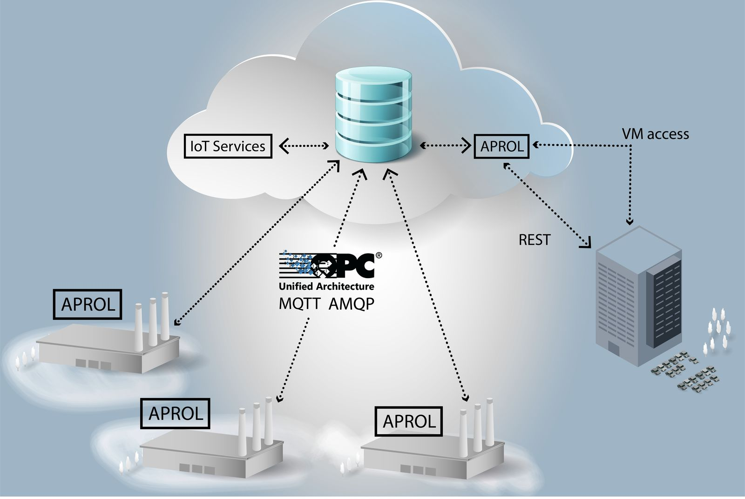
L'utilisateur disposant d'une solution APROL basée sur le cloud bénéficie d'un maximum de flexibilité et de sécurité.

A propos de B&R
B&R est une société d'automatismes innovante dont le siège social est basé en Autriche et qui dispose d'agences partout dans le monde. Le 6 juillet 2017, B&R est devenue une business unit du groupe ABB. Comptant parmi les leaders de l’automatisation industrielle, B&R allie technologies avancées et ingénierie de haut niveau pour fournir à ses clients, dans la quasi-totalité des industries, des solutions complètes pour l’automatisation de machines et de lignes, le contrôle de mouvements, la visualisation et la sécurité intégrée. En s’appuyant sur des standards de communication IoT Industriel comme OPC UA, POWERLINK et openSAFETY, et sur le puissant environnement de développement logiciel Automation Studio, B&R façonne l'avenir de l'ingénierie des automatismes. Forte de son leadership technologique, la société puise sa capacité d'innovation dans sa volonté de simplifier les processus et d'aller au-delà des attentes des clients.
Pour plus d'informations : www.br-automation.com

